Приложение № 1 к Извещению об осуществлении закупки

ТЕХНИЧЕСКОЕ ЗАДАНИЕ
(ОПИСАНИЕ ОБЪЕКТА ЗАКУПКИ)

ОБЩАЯ ИНФОРМАЦИЯ ОБ ОБЪЕКТЕ ЗАКУПКИ:
1.1 Объект закупки | Поставка товаров для нужд Северо-Восточного межрегионального управление Федеральной службы по надзору в сфере природопользования (закупка в сфере ИКТ)
1.2 Место поставки товара | 685000, г.Магадан, ул.Пролетарская, д.11, каб. 402
1.3 Условия поставки | Поставщик самостоятельно или за свой счет поставляет Товар по месту нахождения Заказчика.
1.4 Количество товара | В соответствии с техническим заданием
1.5 Срок поставки товара | в течение 60 (шестидяси) дней со дня, следующего за днем заключения государственного контракта.
1.6 Код КТРУ/ОКПД 2 | 26.20.21.120 - Универсальные системы хранения данных
Термины и определения:
Заказчик – Северо-Восточное межрегиональное управление Федеральной службы по надзору в сфере природопользования
Товар – Универсальные системы хранения данных

СВЕДЕНИЯ О ТОВАРЕ:
Наименование товара | Функциональные, технические, качественные, эксплуатационные характеристики товара | Ед. изм.
Внешний SSD-диск  ОКПД2: 26.20.21.120 | Тип Внешний SSD-диск  Интерфейс диска USB 3.2  Тип флеш-памяти 3D NAND  Объем 2 ТБ  Материал корпуса Металл, Пластик  Вид накопителя Портативный  Тип накопителя SSD  Скорость чтения, Мб/с 2000  Скорость записи, Мб/с 2000  Расположение жесткого диска Внешний  Ударопрочный корпус Да  Размеры, мм 69.54х32.58х13.5 | шт
ОБРАЗЕЦ ВНЕШНЕГО ВИДА ТОВАРА:

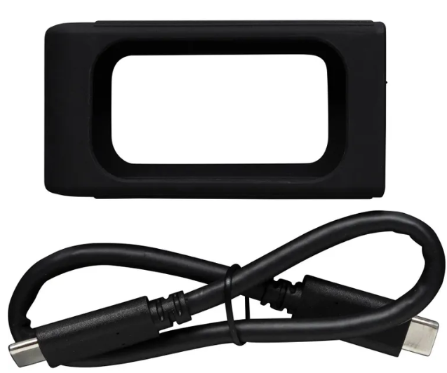

ОБЩИЕ ТРЕБОВАНИЯ К ТОВАРУ:
Доставка и разгрузка товара осуществляются Поставщиком в рабочие дни с 09.00 час. до 12.00 час. и с 14.00 час. до 16.00 час. (время магаданское).
В соответствии с п. 7 ч. 1 ст. 33 Федерального закона от 05.04.2013 N 44-ФЗ "О контрактной системе в сфере закупок товаров, работ, услуг для обеспечения государственных и муниципальных нужд", поставляемый товар должен быть новым товаром.
Весь товар должен соответствовать требованиям, установленным настоящим техническим заданием.

ТРЕБОВАНИЯ К КАЧЕСТВУ И БЕЗОПАСНОСТИ ТОВАРА:
Поставляемый товар должен отвечать требованиям: ГОСТов, техническим условиям завода изготовителя и подтверждаться сертификатами (декларацией) о соответствии или паспортом качества (безопасности) либо заверенными копиями в установленном порядке, подтверждающим качество и безопасность товара.
Товар должен быть свободным от прав на него третьих лиц.

ТРЕБОВАНИЯ К ГАРАНТИИ КАЧЕСТВА ТОВАРА:
Товар должен быть поставлен (отгружен) в ассортименте (наименовании), в объеме (количестве) и в сроки, предусмотренные Государственным контрактом.
Гарантийный срок эксплуатации товара устанавливается в соответствии с нормативно-технической документацией, техническими условиями завода-изготовителя, исчисляется с момента его поставки и должен составлять не менее 12 месяцев.
Товар должен иметь необходимые маркировки согласно ГОСТов и требованиям установленным законодательством РФ.

ТРЕБОВАНИЯ К ДОКУМЕНТАЦИИ И УПАКОВКЕ НА ТОВАР:
Поставляемый товар должен иметь документы, подтверждающие подлинность поставляемого товара.
Упаковка поставляемого товара должна соответствовать требованиям ГОСТов и ТР ТС 005/2011 «О безопасности упаковки».
Товар должен быть упакован таким образом, чтобы предотвратить повреждение товара во время перевозки. Упаковка товара должна полностью обеспечивать условия транспортировки, предъявляемых к данному виду товаров.

СТОИМОСТЬ КОНТРАКТА ВКЛЮЧАЕТ:
- затраты на доставку товара по месту нахождения Заказчика;
- НДС и другие налоги, сборы и иные обязательные платежи;
- другие расходы, необходимые для полного исполнения контракта.

